**M.V.Grysenko, O.A.Chugaiev**

**Quantitative methods for Analysis of international economic relations**

**(Concise translated extract)**

**Taras Shevchenko National University of Kyiv**

**Institute of International Relations**

**КИЇВСЬКИЙ НАЦІОНАЛЬНИЙ УНІВЕРСИТЕТ ІМЕНІ ТАРАСА ШЕВЧЕНКА**

**Інститут міжнародних відносин**

**М.В. Грисенко, О.А. Чугаєв**

**кількіснІ методи аналізу міжнародних економічних відносин**

**2012**

**Грисенко М.В., Чугаєв, О.А.**

Кількісні методи аналізу міжнародних економічних відносин: Навчальний посібник. – К.: Інститут міжнародних відносин Київського національного університету імені Тараса Шевченка, 2012. – 235 с.

**Apendix A.**

**Sources of international economic statistics**

Comparative data. Mainly free of charge.

The data provided by international organizations, government institutions (central banks, ministries, statistical services), companies, non-governmental organizarions, integration blocs.

It is important to understand exact definition of indicators and methods of their computation. Metadata.

**А.1. Data format**

* Electronic tables: xls, xlsx, csv.
* pdf;
* ready online tables;
* online tables after a query;
* diagrams, plots, graphs, maps.

If csv. Change the file extention into txt. Microsoft Office Excel – File – Open – FileTypes - All files - select the file – Open. Text Import Wizard – Delimited – Comma – Next – Finish. See figures A1 and A2.

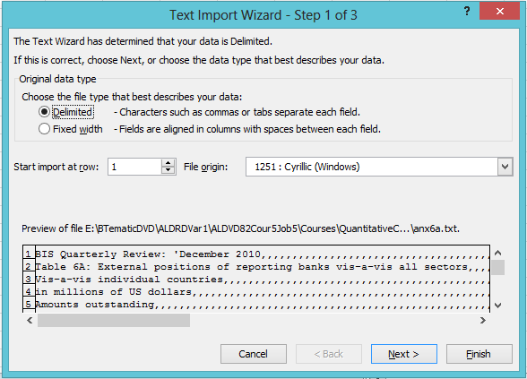

Figure.А.1.

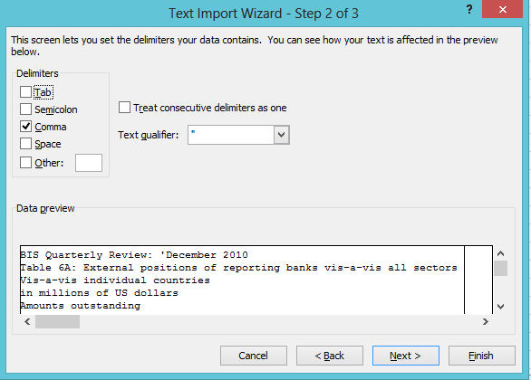

Figure.А.2.

**А.2. World Bank Statistics. World Development Indicators**

<https://datacatalog.worldbank.org/>

Time Series – Search - World Development Indicators – Overview – Data and Resources – Excel File.

Annual Data. 1960 – present. About 1500 indicators (series). > 200 countries and groups. Units – mainly dollars, % etc. Importants sheets in the file – Data and Series (notes). Goups of indicators in table A1.

Table А.1.

|  |  |  |  |
| --- | --- | --- | --- |
| Economic Policy & Debt – економічна політика і борг | Balance of payments – платіжний баланс | Current account – поточний рахунок | Balances – баланси |
| Goods, services & income – товари, послуги та доходи |
| Transfers – Поточні трансферти |
| Capital & financial account – рахунок операцій з капіталом і фінансовий рахунок | |
| Reserves & other items – резервні активи та інші статті | |
| External debt –  зовнішній борг | Amortization – амортизація – виплата основної частини боргу | |
| Arrears, reschedulings, etc. – прострочені платежі та відстрочений борг | |
| Commitments – зобов’язання кредиторів надати позику | |
| Currency composition – структура боргу за валютою | |
| Debt outstanding – величина боргу | |
| Debt ratios & other items – коефіцієнти боргу | |
| Debt service – обслуговування боргу – виплата основної частини боргу та відсотків | |
| Disbursements – одержання позик | |
| Interest – процентні платежі | |
| Net flows – чисті потоки по позиках (одержання мінус виплати основної частини боргу) | |
| Net transfers – чисті трансферти по позиках (одержання мінус виплати основної частини боргу і процентів) | |
| Terms – строки | |
| Undisbursed debt – невикористаний борг (виділені, але ще невикористані суми позики) | |
| National accounts – національні рахунки – ВВП та його складові | Atlas GNI & GNI per capita – валовий національний дохід (в цілому і на душу населення) | |
| Growth rates – темпи зростання | |
| Local currency at constant prices – у національній валюті в постійних цінах | Aggregate indicators –узагальнені показники |
| Expenditure on GDP – ВВП за витратами |
| Other items – інші статті |
| Value added – у розрізі секторів економіки |
| Local currency at current prices – те саме у національній валюті в поточних цінах | |
| US$ at constant 2000 prices – те саме у постійних цінах у доларах у цінах 2000 року | |
| US$ at current prices – те саме у доларах у поточних цінах | |
| Shares of GDP & other – частки ВВП | |
| Official development assistance – офіційна допомога у розвитку | | |
| Purchasing power parity – паритет купівельній спроможності | | |
| Financial Sector – фінансовий сектор | Assets – активи | | |
| Capital markets – ринки капіталу | | |
| Exchange rates & prices – валютні курси та ціни | | |
| Interest rates – процентні ставки | | |
| Monetary holdings (liabilities) – монетарні активи та зобов’язання | | |

|  |  |  |
| --- | --- | --- |
| Private Sector & Trade – приватний сектор і торгівля | Business environment – регуляторне середовище для бізнесу | |
| Exports – експорт | |
| Imports – імпорт | |
| Private infrastructure investment – приватні інвестиції в інфраструктуру | |
| Tariffs – тарифи | |
| Total merchandise trade – торгівля товарами | |
| Trade facilitation – стимулювання торгівлі | |
| Trade indexes – торговельні індекси | |
| Travel & tourism – подорожі та туризм | |
| Public Sector –  державний сектор | Defense & arms trade – оборона і торгівля зброєю | |
| Government finance –Державні фінанси | Deficit & financing – дефіцит бюджету та його фінансування |
| Expense – видатки |
| Revenue – доходи |
| Policy & institutions – політика та інституції | |
| Labor & Social Protection – праця і соціальний захист | Economic activity – економічна активність | |
| Labor force structure – структура робочої сили | |
| Migration – міграція | |
| Unemployment – безробіття | |
| Poverty – бідність | Conflict & fragility – конфлікти та слабкість | |
| Income distribution – розподіл доходу | |
| Poverty rates – коефіцієнти бідності | |
| Infrastructure – інфраструктура | Communications – комунікації | |
| Technology – технологія | |
| Transportation – транспорт | |
| Education – освіта | Efficiency – ефективність | |
| Inputs – показники на вході | |
| Outcomes – результати | |
| Participation – участь | |
| Environment – навколишнє середовище | Adjusted savings – заощадження з поправкою на зміни в навколишньому середовищі та витрати на освіту | |
| Agricultural production – сільськогосподарське виробництво | |
| Biodiversity & protected areas – біорізноманіття і заповідники | |
| Environment – навколишнє середовище | Density & urbanization – щільність розселення і урбанізація | |
| Emissions – викиди газів | |
| Energy production & use – виробництво і споживання енергії | |
| Freshwater – прісна вода | |
| Land use – використання землі | |
| Water pollution – забруднення води | |

|  |  |  |
| --- | --- | --- |
| Health – охорона здоров’я | Disease prevention – попередження хвороб | |
| Health services – медичні послуги | |
| Mortality – смертність | |
| Nutrition – харчування | |
| Population – населення | Dynamics – динаміка |
| Structure – структура |
| Reproductive health – репродуктивне здоров’я | |
| Risk factors – фактори ризику | |
| Social Development – соціальний розвиток | | |

Figure. А.5. example: extract

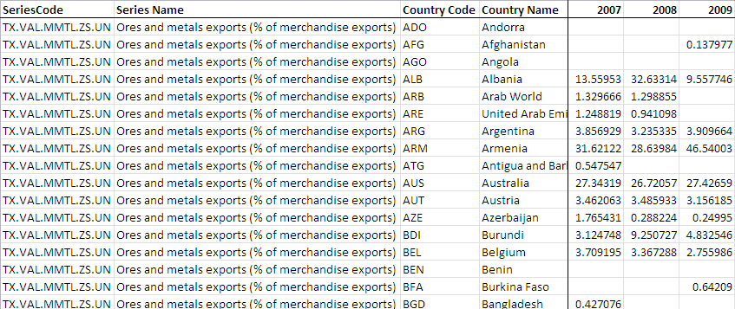

Figure.А.5.

Glossary:

|  |
| --- |
| Net – чистий (надходження мінус витрати, або активи мінус зобов’язання) |
| % of GDP – у % від ВВП |
| BoP – balance of patments платіжний баланс |
| Trade in services – торгівля послугами (експорт + імпорт) |
| % of service imports – у % від імпорту послуг |
| Payments – виплати нерезидентам |
| Receipts – надходження від нерезидентів |
| Workers' remittances – грошові перекази працюючих |
| Сurrent transfers – поточні трансферти |
| Outflows – відплив |
| Inflows – надходження |
| Foreign direct investment – прямі іноземні інвестиції |
| Profit remittances – перекази прибутків |
| Portfolio investment – портфельні інвестиції |
| LCFAR – валютні резерви інших держав |
| Changes in net reserves – зміна валютних резервів (мінус означає збільшення валютних резервів країни) |
| Еrrors and omissions – помилки і упущення |
| Total reserves – валютні резерви |
| Stocks – accumulated value станом на певну дату, наприклад, прямі інвестицій, накопичені до вказаного моменту за всі попередні роки |
| Flow – during a year, за період, наприклад прямі інвестиції, які надійшли протягом року |
| External debt stocks, total – загальний зовнішній борг (короткостроковий + державний + гарантований державою + приватний негарантований + використання кредитів МВФ) |
| Рublic and publicly guaranteed (PPG) – державний або гарантований державою |
| Рrivate nonguaranteed (PNG) – приватний негарантований борг |
| variable rate – зі зіянню процентною ставкою |
| External debt stocks, short-term – короткостроковий зовнішній борг, який має строк менше року з самого початку. Не включає частину довгострокового боргу, яка має погашатися протягом року, тому дані щодо короткострокового боргу є фактично заниженими |
| Multilateral – e. d. debt to international organizations, перед міжнародними організаціями (борг) |
| Concessional – на пільгових умовах |
| IBRD – Міжнародний банк реконструкції та розвитку |
| IDA – Міжнародна асоціація розвитку |
| Use of IMF credit – використання кредитів МВФ |
| Present value – теперішня вартість |
| AMT – амортизація боргу |
| IMF repurchases – повернення кредитів МВФ |
| Principal arrears – вчасно не виплачена сума основної частини боргу |
| Principal forgiven – списана основна частина боргу |
| Principal rescheduled – реструктурована частина основної частини боргу, строк виплати якої відстрочено |
| Debt forgiveness or reduction – списання боргу плюс викуп боргу позичальником |
| Interest arrears – акумульовані невиплачені процентні платежі за боргом |
| Debt stock rescheduled – реструктурована частина боргу |
| Interest forgiven – процентні платежі списані |
| Interest rescheduled (capitalized) – капіталізація – означає, що несплачені процентні платежі стають частиною основної частини боргу |
| Cross-currency valuation – зміни, обумовлені зміною курсу валюти деномінації боргу до долара |
| SDR – special drawing right, currency unit of the IMF, спеціальні права запозичення (СПЗ або СДР) |
| GNI – gross national income, валовий національний дохід |
| IMF repurchases and charges – повернення кредитів МВФ і процентів |
| IFC – Міжнародна фінансова корпорація |
| EBRD – Європейський банк реконструкції та розвитку |
| Average grace period – середній пільговий період |
| Average grant element – середня грантова складова позик у % |
| Average maturity – середній строк нових позик (пільговий період + період виплат) |
| Atlas method – by average exchenge rate in recent years, метод Атлас передбачає перерахунок у долари не за поточним курсом, а за середнім курсом останнім часом |
| per capita – per person, на душу населення |
| growth (annual %) – приріст у % на рік |
| General government – central and local government, загальний уряд (включає не тільки центральний уряд) |
| Fixed capital – основні засоби |
| Gross capital formation – інвестиції в основні засоби та збільшення запасів |
| Manufacturing – обробна промисловість |
| Industry – includes mining and manufacturing, промисловість у цілому |
| LCU – local currency units, national currencies, в одиницях національної валюти |
| Сonstant – (prices), у постійних цінах |
| Gross domestic savings – валові внутрішні збереження |
| Net taxes on products – чисті податки на продукцію (за мінусом субсидій) |
| Changes in inventories – зміна запасів |
| Exports as a capacity to import – експорт як здатність імпортувати = експорт в поточних цінах, зменшений на зростання імпортних цін |
| Terms of trade adjustment –поправка на умови торгівлі = здатність імпортувати мінус експорт у постійних цінах |
| Current – (prices) у поточних цінах |
| Trade – Exports+imports, сума експорту та імпорту (зовнішньоторговельний оборот) |
| 2000 US$ – prices of 2000, dollars, у доларах у цінах 2000 року |
| External balance on goods and services – зовнішньоторговельний баланс (експорт мінус імпорт) |
| Net bilateral aid flows from DAC donors – чиста двостороння допомога від донорів офіційної допомоги у розвитку (за мінусом повернення основної частини позик) |
| Net official flows from UN agencies – чисті офіційні надходження від окремих структур ООН |
| PPP – purchasing power parity, у перерахунку за коефіцієнтом паритету купівельної спроможності (ПКС) |
| PPP conversion factor – коефіцієнт ПКС (співвідношенням цін у даній країні та США) |
| PPP conversion factor (GDP) to market exchange rate ratio – відношення коефіцієнту ПКС до валютного курсу |
| Foreign assets – закордонні активи |
| Claims on governments and other public entities – чисті вимоги до державного сектору (за мінусом депозитів державного сектору) |
| Аnnual growth as % of M2 – річне зростання у % від грошового агрегату М2 |
| S&P Global Equity Indices – ціни на акції в доларах |
| Market capitalization of listed companies – number of equities*price of equities, ринкова капіталізація (кількість акції всіх компаній (крім інституціональних інвесторів) на біржах помножена на їх ціну) |
| Stocks traded – обсяги торгівлі акціями |
| Stocks traded, turnover ratio – відношення обсягів торгівлі акціями до ринкової капіталізації |
| Consumer price index (2005 = 100) – індекс споживчих цін (базовий рік 2005) |
| Рeriod average – середній за період |
| Real interest rate – nominal rate minus inflation, реальна процентна ставка по кредитах (номінальна процентна ставка мінус інфляція за дефлятором ВВП) |
| Risk premium on lending (prime rate minus treasury bill rate, %) – премія за ризик (ставка по кредитах першокласним позичальниками мінус ставка по короткострокових облігаціях уряду) |
| Money – cash and demand depsits, гроші – агрегат М1 |
| Money and quasi money – гроші та квазігроші – агрегат М2 |
| Liquid liabilities – ліквідні зобов’язання – агрегат М3 |
| Age dependency ratio (% of working-age population) – коефіцієнт вікової залежності (людей до 15 і з 64 років до працюючого населення) |
| High-technology exports – aerospace, pharmaceutical, scientific instruments, electric appliances, computers – industries), високотехнологічний експорт (аерокосмічний, фармацевтичний, наукових приладів, електротехніки, комп’ютерів) |
| Burden of customs procedure, WEF (1=extremely inefficient to 7=extremely efficient) – легкість митних процедур (7 балів – найлегша) |
| Freight – вантажні перевезення |
| International migrant stock – кількість іммігрантів у країні (які народилися за кордоном, для СРСР – в іншій республіці) |
| Income share held by lowest 10% – частка доходу або споживання, яке належить найбіднішим 10% населення |
| GINI index – inequality, індекс джині (0 – повна рівність у доходах населення, 100 – повна нерівність) |
| Average time to clear exports through customs (days) – середня кількість днів для розмитнення експорту |
| Cost to export (US$ per container) – вартість експортних митних процедур для 1 контейнера (за винятком мита та податків на торгівлю) |
| Merchandise exports – експорт товарів |
| Bound rate, simple mean, all products – максимальні ставки митного тарифу, погоджені внаслідок переговорів – середня незважена по всіх товарах |
| Share of tariff lines with international peaks – частка продуктових ліній, за якими ставка митного тарифу більше 15 % |
| Tariff rate, applied, simple mean – середня незважена ставок митного тарифу, які фактично застосовуються |
| Мost favored nation – для країн, які користуються режимом найбільшого сприяння |
| Weighted mean – зважена середня |
| Documents to export (number) – кількість документів, необхідних для відправки товарів на експорт |
| Logistics performance index: Overall (1=low to 5=high) – індекс ефективності логістики: загальний (1 – низький, 5 – високий) |
| Net barter terms of trade index (2000 = 100) – exports prices growth/import prices growth умови торгівлі (відношення експортних цін до імпортних – відносно базового 2000 р.) |
| International tourism, expenditures – імпорт туристичних послуг |
| International tourism, receipts – експорт туристичних послуг |
| Arms imports – імпорт зброї |
| Cash surplus/deficit – government budget balance профіцит (плюс) або дефіцит (мінус) державного бюджету |
| Highest marginal tax rate, individual rate – найвища гранична ставка податку на дохід фізичних осіб |
| Taxes on international trade – податки на міжнародну торгівлю (експортні та імпортні мита, прибутки експортних та імпортних монополій, валютні прибутки та податки) |

**А.3. International Financial Statistics of the International Monetary Fund**

International Monetary Fund (<https://www.imf.org/en/Data>). Several Databases including International Financial Statistics (IFS) (<http://data.imf.org/?sk=4C514D48-B6BA-49ED-8AB9-52B0C1A0179B>). Query. Annual, quarter and monthly data.

Table А.2.

|  |
| --- |
| Exchange Rates – official, market, end of period, average, to the dollar, to SDR, effective |
| Fund Position – quota, debt to IMF |
| International Liquidity – foreign reserves, foreign liabilities of the central bank |
| Central Bank – structure of assets and liabilities  Foreign Assets  Claims on General Government  Claims on Nonfin.Pub.Enterprises  Claims on Private Sector  Claims on Banks  Reserve Money  Foreign Liabilities – зобов’язання перед нерезидентами  General Government Deposits  Capital Accounts  Other Items (Net) |
| Depository Corporations – structure of assets and liabilities of commercial banks…  Time, Savings,& Foreign CurrencyDeposits  Reserves  Demand Deposits |
| Other Financial Corporations |
| Financial Corporations – consolidated assets and liabilities of financial sector including central bank and other financial institutions |
| Interest Rates  Refinancing Rate – CB to banks  Money Market Rate – between banks  Deposit and lending rates |
| Prices, Production, Labor |
| Industrial Employment |
| International Transactions – exports and imports |
| Balance of Payments |
| Credit – money to country (e.g. exports, foreign income)  Debit – payment outside the country  Assets +/-  Liab. +/-  Reserves and Related Items – e.g. foreign reserves |
| International Investment Position – foreign assets minus liabilities, structure |
| Government Finance – budget balance, revenue, expenses, financing deficit, public debt |
| National Accounts – GDP and its strcuture |
| Population |
| For Euro area (assets and libilities) – concepts:  Nat'l Residency  EA-Wide Residency |

**А.4. World Trade Organization**

World Trade Organization (<https://www.wto.org/english/res_e/statis_e/statis_e.htm>): several databases :

1. Regional trade agreements database. http://stat.wto.org/Home/WSDBHome.aspx? Language=E.
2. Tariff Download Facility. <http://tariffdata.wto.org/Default.aspx?culture=en-US>.
3. Non-tariff measures <https://i-tip.wto.org/goods/default.aspx?language=en>
4. Tariff profiles. https://www.wto.org/english/res_e/statis_e/tariff_profiles_list_e.htm

5.etc.

Table А.3.

|  |
| --- |
| Trade Profiles |
| Tariff Profiles – average import tariffs  - average import tariffs in a country and by products;  - import tariffs abroad in the main trade partners  Ag – agriculture  Non-Ag – industrial  Final bound –  MFN applied – (Most- Favoured-Nation) – usual tariffs  AVG – average  Duty-free in % |
| Services Profiles |

**А.5. Statistics in Ukraine**

State Statistics Service of Ukraine: <http://www.ukrstat.gov.ua/>

News and Statistical information

National Bank of Ukraine: <https://bank.gov.ua/statistic>

**А.6. Comprehensive statistics**

UNData: http://data.un.org/

Several databases and mains statistical indicators by countries

Euromonitor International [Passport GMID](http://www.euromonitor.com/passport-gmid) (<https://go.euromonitor.com/passport.html>). Paide service. Data by countries, markets, companies. Especially efficient for marketing analysis. Components: Industrial, Countries and consumers, Dashboards. Local sector reports. Consumer trends. Indicators e.g.:

* Consumer expenditures by product / services groups
* Prices for particular products
* GDP structure by industries
* Details for consumption, production, reserves of energy products
* Environment (e.g. recycling by materials, endangered species)
* Exports and imports – detailed structure
* Details – healthcare
* Types of households ( with own apartment, rented apartment, kitchen…)
* Population of pets
* People who have specific goods (computer, microvae oven…)
* Income distribution
* Production of specific goods
* Entartainment sector (attendance of cinema, number of museums by types…)
* Consumer trends – segmenting consumers (students, gamers, young professionals, parents, tourists)
* Demographic indicators
* Employment
* Education
* Transport (fuel prices, new registration of vehicles, highways, boats by types…)

IMF World Economic Outlook (https://www.imf.org/en/Publications/SPROLLS/world-economic-outlook-databases#sort=%40imfdate%20descending) Main indicators, e.g. GDP, inflation, government finance… by countries. Forecasts.

UNCTAD (https://unctadstat.unctad.org/wds/ReportFolders/reportFolders.aspx?sCS_ChosenLang=en) trade matrix by products and countries and partners, investments, creative economy, information economy etc.

CIA The World Factbook (<https://www.cia.gov/library/publications/the-world-factbook/>) various areas. Actual and extimated data. Rankings.

Nation Master (http://www.nationmaster.com) Various indicators. Rankings. Maps.

Gap Minder (https://www.gapminder.org/data/) (<https://www.gapminder.org/tools/#$chart-type=bubbles>). Various indicators. Maps. Diagrams. Plots. E.g. Figure А.6. Play – timeline.

Trading Economics Overview: (<http://www.tradingeconomics.com/united-kingdom/indicators>) various and most recent data.

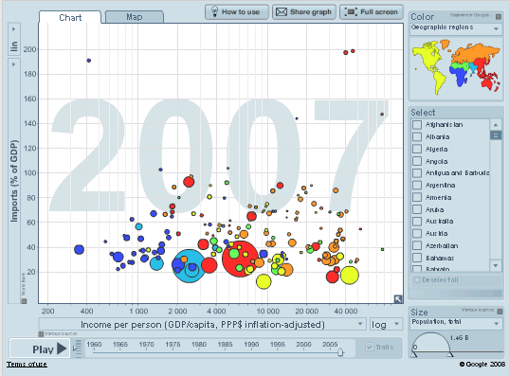

Figure.А.6.

**А.7. Comprehensive statistics for specific groups of countries**

Eurostat (https://ec.europa.eu/eurostat/data/database) the EU. Most indicators for EU countries only. Query. Databases by themes. *Economy and finance*, далі *Balance of payments – International transactions*, далі *Balance of payments statistics and* *International investment positions. Balance of payments by country.* (Figure.А.7).

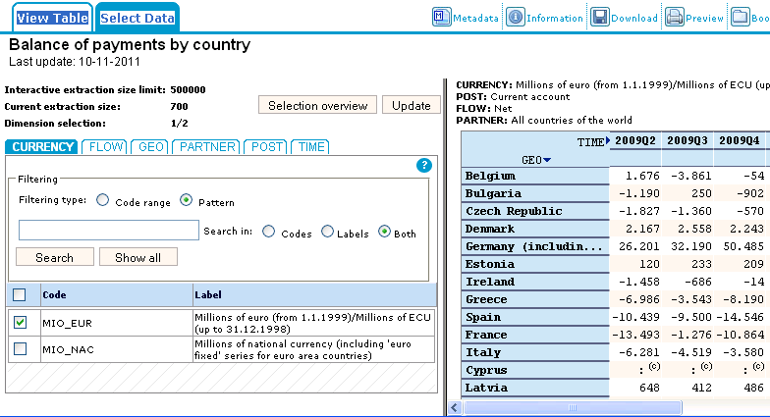

Figure.А.7.

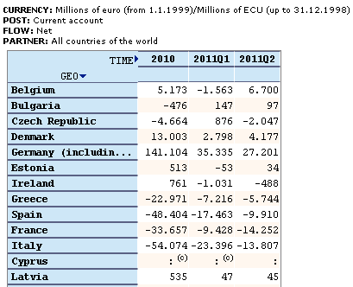

Figure.А.8.

* OECD (<http://www.oecd-ilibrary.org/statistics>).

**А.8. Competitiveness and Internationalization**

World Economic Forum Global Competitiveness Report (<http://www3.weforum.org/docs/WEF_TheGlobalCompetitivenessReport2019.pdf>).

International Institute for Management Development World Competitiveness Yearbook (https://www.imd.org/wcc/world-competitiveness-center-rankings/world-competitiveness-ranking-2019/).

The European Regional Competitiveness Index 2019 (https://ec.europa.eu/regional_policy/en/information/publications/working-papers/2019/the-european-regional-competitiveness-index-2019) By countries and regions inside them.

Freiser Institute: Economic Freedom Index (https://www.fraserinstitute.org/economic-freedom/map?geozone=world&page=map&year=2017).

Heritage Foundation: Economic Freedom Index (https://www.heritage.org/index/).

World Bank Doing Business (https://www.doingbusiness.org/en/data) – efficiency of business regulation.

World Bank Enterprise Surveys (http://data.worldbank.org/data-catalog/enterprise-surveys) efficiency of business environment.

PRS Group International Country Risk Guide (https://www.prsgroup.com/explore-our-products/international-country-risk-guide/).

Euromoney Country Risk Ratings (https://www.euromoney.com/country-risk /).

The A.T. Kearney:

* The A.T. Kearney Global Cities Index (https://www.kearney.com/global-cities/2019) integration за the cities with the rest of the world.

**А.9. Statistics of International Trade**

UN Comtrade – United Nations Commodity Trade Statistics Database  (https://comtrade.un.org/).

IMF Directions Of Trade Statistics (https://data.imf.org/?sk=9D6028D4-F14A-464C-A2F2-59B2CD424B85) – bilateral trade between countries.

IMF Primary Commodity Prices (https://www.imf.org/en/Research/commodity-prices).

World Bank World Integrated Trade Solution (https://wits.worldbank.org/CountryProfile/en/Country/WLD/Year/LTST). Data + analytical tool for assessing the effects of tariff changes.

International Trade Center (http://www.intracen.org/).

The A.T. Kearney Global Retail Development Index (<https://www.kearney.com/global-retail-development-index>) attractiveness for retail trade sector development.

Індекс глобального розміщення послуг – The A.T. Kearney Global Services Location Index (https://www.kearney.com/digital-transformation/gsli/2019-full-report) attractiveness for services outsourcing.

World Tourism Organization (https://www.unwto.org/).

**А.10. Financial Statistics**

IMF:

* IMF Balance Of Payments and International Investment Position Statistics (http://data.imf.org/?sk=7A51304B-6426-40C0-83DD-CA473CA1FD52).
* IMF Coordinated Direct Investment Survey (https://data.imf.org/?sk=40313609-F037-48C1-84B1-E1F1CE54D6D5).
* Погоджений огляд портфельних інвестицій – IMF Coordinated Portfolio Investment Survey (https://data.imf.org/?sk=B981B4E3-4E58-467E-9B90-9DE0C3367363).
* Валютні курси – IMF Exchange Rates (https://www.imf.org/external/np/fin/data/param_rms_mth.aspx).
* Валютна структура офіційних валютних резервів – IMF Currency Composition of Official Foreign Exchange Reserves (http://data.imf.org/?sk=E6A5F467-C14B-4AA8-9F6D-5A09EC4E62A4) .
* IMF Financial Access Survey (http://data.imf.org/?sk=E5DCAB7E-A5CA-4892-A6EA-598B5463A34C).
* IMF Financial Soundness Indicators (http://data.imf.org/?sk=51B096FA-2CD2-40C2-8D09-0699CC1764DA).
* Статистика урядових фінансів – IMF Government Finance Statistics (http://data.imf.org/?sk=a0867067-d23c-4ebc-ad23-d3b015045405).

World Bank:

* Банківське регулювання та нагляд – World Bank Bank Regulation аnd Supervision (https://www.worldbank.org/en/research/brief/BRSS).
* Фінансовий розвиток та структура – World Bank Financial Development аnd Structure (https://www.worldbank.org/en/publication/gfdr/data/financial-structure-database).
* Квартальні дані боргу державного сектору – World Bank Quarterly Public Sector Debt (https://datacatalog.worldbank.org/dataset/quarterly-public-sector-debt).
* Квартальні дані зовнішнього боргу – World Bank Quarterly External Debt Statistics (https://datatopics.worldbank.org/debt/qeds).
* Ціни на грошові перекази – World Bank Remittance Prices (https://remittanceprices.worldbank.org/en).

Bank for International Settlements:

* BIS Payment Systems (https://www.bis.org/statistics/payment_stats.htm?m=6%7C36).
* BIS Property Price Statistics (https://www.bis.org/statistics/pp.htm?m=6%7C288).
* BIS Debt Securities Statistics (https://www.bis.org/statistics/about_securities_stats.htm?m=6%7C33).
* BIS Banking Statistics (https://www.bis.org/statistics/about_banking_stats.htm?m=6%7C31).
* BIS Derivatives Statistics (https://www.bis.org/statistics/about_derivatives_stats.htm?m=6%7C32).
* BIS Foreign Exchange Statistics (https://www.bis.org/statistics/about_fx_stats.htm?m=6%7C381).

Joint External Debt Hub (http://www.jedh.org/data.html).

Worlds Federation Of Exchanges (https://statistics.world-exchanges.org/Account/Login).

Fitch Sovereign Rating (https://www.fitchratings.com/site/home) debt securities of governments.

Standard And Poors Sovereign Rating List (https://www.standardandpoors.com/en_US/web/guest/home)

The A.T. Kearney Foreign Direct Investment Confidence Index (https://www.kearney.com/foreign-direct-investment-confidence-index) investment climate.

AMNE Database – Activity of Multinational Enterprises <http://www.oecd.org/sti/ind/amne.htm>

**А.11. Statistics of knowledge**

World Intellectual Property Organization (http://www.wipo.int/ipstats/en/) – patents, trade marks, etc.

**А.12. Statistics of infrastructure**

Міжнародна організація цивільної авіації – International Civil Aviation Organization (https://data.icao.int/newdataplus) - air carriers, airports, planes etc.

International Road Federation (https://www.irf.global/statistics/) – length or roads, freight transport, accidents, quality of road infrastructure etc.

International Transport Forum (https://www.itf-oecd.org/).

World Bank Logistic Performance Index (http://data.worldbank.org/data-catalog/logistics-performance-index).

UNSD Energy Statistics (https://unstats.un.org/unsd/energystats/).

International Telecommunication Union (https://www.itu.int/en/ITU-D/Statistics/Pages/stat/default.aspx).

World Bank Private Participation in Infrastructure (https://ppi.worldbank.org/en/ppi).

**А.13. Labor and demographic statistics**

International Labour Organization (https://www.ilo.org/global/statistics-and-databases/lang--en/index.htm) – employment, unemployment, working hours, wages, injuries, strikes, labour migration etc.

World Bank Population Projections (https://datacatalog.worldbank.org/dataset/population-estimates-and-projections).

**А.14. Social indicators**

International Human Development Indicators (http://hdr.undp.org/en/data/about/) – personal income, education, healtrh, environment etc.

UNESCO Institute of Statistics (http://www.uis.unesco.org/ Pages/default.aspx) – education, science and technology, culture, communications.

World Bank Education Statistics (https://datacatalog.worldbank.org/dataset/education-statistics).

World Bank Health Nutrition and Population (<http://data.worldbank.org/data-catalog/health-nutrition-and-population-statistics>).

World Bank Gender Statistics (http://data.worldbank.org/data-catalog/gender-statistics).

UNU-WIDER Income Inequality Database (https://www.wider.unu.edu/data).

**А.15. Political indicators and governance**

Загальносвітові індикатори управління – World Bank Worldwide Governance Indicators (https://datacatalog.worldbank.org/dataset/worldwide-governance-indicators ) - voting and accountability, political stability, absence of violence, government efficiency, quality of regulation, rule of law, corruption.

PRIO Network (<http://www.prio.no/Data/>) - armed conflicts and trade in arms.

Transparency International (http://www.transparency.org/policy_research/ surveys_indices) - corruption.

**А.16. Environmental statistics**

Environmental Performance Index (https://sedac.ciesin.columbia.edu/data/collection/epi/sets/browse).

World Bank Wealth of Nations (http://data.worldbank.org/data-catalog/wealth-of-nations) - produced capital, intangible capital, natural capital.

**National Wealth**

Credit Suisse Wealth Report [https://www.credit-suisse.com/about-us/en/reports-research/global-wealth-report.html], wealth of housholds

Capgemini World Wealth Report (https://worldwealthreport.com/) – wealth of rich persons

Forbs (https://www.forbes.com/billionaires/#1949f9d7251c) – wealth of billionairs

**Country brands and national soft power**

Anholt-Gfk Roper Nation Brands Index

Country Brand Index – by FutureBrand (https://www.futurebrand.com/uploads/FCI/FutureBrand-Country-Index-2019.pdf)

[Brand Finance](http://brandfinance.com/) Nation Brands (https://brandfinance.com/knowledge-centre/reports/brand-finance-nation-brands-2019/)

Pew Global Attitudes Project (https://www.pewresearch.org/global/database/) – attitudes of people

Eurobarometr (https://ec.europa.eu/commfrontoffice/publicopinionmobile/) – opiniuon in the EU

Good Country Index (https://www.goodcountry.org/index/results) – how good a country is for the the rest of the world, what its contribution for the global well-being, relatively the size of country